Brevet de Technicien Supérieur

COMMERCE INTERNATIONAL

E4 – Développer la relation commerciale dans un environnement interculturel

E4 – RCI sujet 0

Durée : 3 heures Coefficient : 4

Matériel autorisé :
- l’usage de calculatrice avec mode examen actif est autorisé,
- l’usage de calculatrice sans mémoire « type collège » est autorisé.

L’usage de tout ouvrage de référence, de tout dictionnaire et de

tout autre matériel électronique est rigoureusement interdit.

Dès que le sujet vous est remis, assurez-vous qu’il est complet.
Le sujet se compose de 14 pages, numérotées de 1/14 à 14/14.

Il est demandé au candidat de se situer dans le contexte des données présentées et d’exposer des solutions avec concision et rigueur en prenant soin de justifier sa démarche.

Avertissement : si le texte du sujet, celui de ses questions ou le contenu des annexes vous semblent nécessiter de formuler une ou plusieurs hypothèses, il vous est demandé de les expliciter sur votre copie.

N. B. : hormis l’en-tête détachable, la copie que vous rendrez ne devra, conformément au principe d’anonymat, comporter aucun signe distinctif, tel que nom, signature, origine, etc.

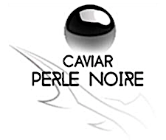

AQUADEM

Située dans le Périgord en Dordogne aux Eyzies de Tayac, AQUADEM est une petite entreprise spécialisée dans la production et la commercialisation de caviar. Créée en 1997 par Frédéric Vidal, elle compte aujourd’hui une dizaine de salariés.
La fabrication du caviar est un processus délicat nécessitant de nombreuses opérations. L’atelier de fabrication d’AQUADEM répond aux normes européennes d’hygiène et de traçabilité.

Commercialisée sous la marque « Perle Noire », sa gamme comprend plusieurs types de caviar se différenciant par l’affinage, la taille du grain et la date limite d’utilisation optimale (DLUO). Le caviar est conditionné en petites boîtes sous vide de différents grammages allant de 30 grammes à 1 kilogramme. En complément, AQUADEM fabrique et vend du beurre de caviar, des œufs de truite, des crémeux d’esturgeon.
L’entreprise commercialise également des accessoires liés à la dégustation du caviar comme des cuillères en nacre importées de Thaïlande ainsi que des services à caviar en verre soufflé signés par un artiste souffleur de Dordogne.

Elle distribue ses produits en France par l’intermédiaire d’agents commerciaux chargés de démarcher les hôtels restaurants prestigieux et les épiceries fines. Elle dispose également d’une boutique en ligne pour la vente aux clients particuliers. A l’international, elle distribue ses produits par l’intermédiaire d’importateurs-grossistes.

Au niveau mondial, les trois plus gros pays producteurs de caviar d’élevage sont la Chine avec près de 40 tonnes, l’Italie avec 30 tonnes et la France avec 25 tonnes. Dans le monde du caviar comme ailleurs, le « made in France » pèse aussi fortement. Troisième producteur mondial, la France continue à monter en puissance. e

En 2021, le chiffre d’affaires d’AQUADEM était de 1 368 400 € dont 20 % à l’export. Ses principaux clients internationaux se situent en Suisse, en Belgique, en Allemagne, au Royaume-Uni, aux États-Unis et aux Émirats Arabes Unis. Elle cherche dorénavant à se développer en Asie. Quelques contacts prometteurs ont été initiés avec des prospects singapouriens au dernier Salon International de l’Alimentation.

Jusqu’à présent, Frédéric Vidal assumait l’ensemble des tâches liées à l’activité export.

Vous êtes Camille Blondeau et vous avez été recruté.e en septembre au sein de cette entreprise pour l’assister dans le développement international.

PARTIE 1 – Répondre à une demande d’offre

AQUADEM exporte une partie de sa production vers les Émirats Arabes Unis et Dubaï plus particulièrement par l’intermédiaire de « MA SELECTION », un grossiste local spécialisé dans la distribution de caviar de très haute qualité auprès des hôtels et des restaurants de luxe.
Cette année, en prévision des fêtes de fin d’année, « MA SELECTION » vous a passé une importante commande par téléphone.
Vous avez contacté le commissionnaire de transport Bolloré Logistics pour organiser la livraison vers Dubaï ; vous avez pris en note quelques éléments que vous avez également transmis à Frédéric Vidal.

1.1 Adressez le courriel en anglais détaillant l’ensemble des éléments de votre proposition d’offre à « MA SELECTION ».

PARTIE 2 – Sélectionner un fournisseur

Pour les fêtes de fin d’année, AQUADEM souhaite proposer à ses clients professionnels des coffrets de dégustation de caviar composés d’un service en verre soufflé et de deux cuillères en nacre.
Dans un souci de compétitivité, l’entreprise sollicite de nouveaux fournisseurs en leur adressant une demande d’offre pour 250 coffrets à caviar.
2.1 Rédigez la demande d’offre en anglais.

Deux fournisseurs, un vietnamien et un thaïlandais ont répondu. Frédéric Vidal vous demande d’analyser les deux offres et de lui soumettre votre choix argumenté.
2.2 Rédigez les conclusions de votre analyse dans une note en français que vous adressez à Frédéric Vidal

PARTIE 3 – Préparer un entretien avec un prospect

AQUADEM a participé au SIAL (Salon International de l’Alimentation) à Paris.
A cette occasion, Frédéric Vidal a rencontré le directeur du prestigieux hôtel Raffles de Singapour et un rendez-vous a été planifié. Frédéric Vidal s’y rendra le mois prochain pour rencontrer la responsable des achats alimentaires de l'hôtel, Madame Noor TAN. Cette dernière recherche un nouveau fournisseur de caviar pour la formule « Champagne and caviar breakfast » à la carte du restaurant de l’hôtel.
M. Vidal vous demande de l’aider à préparer son rendez-vous avec Mme Noor TAN qui est d’origine malaisienne.
A cette fin, vous avez collecté quelques informations sur les codes culturels dans le domaine des affaires à Singapour.
3.1 Listez en français en les synthétisant les éléments interculturels à prendre en compte afin de réussir la prise de contact avec Madame Noor TAN.

Monsieur Vidal réfléchit à la création d’une plaquette de présentation de son entreprise en anglais qui pourra être remise à ses interlocuteurs sur place.
Il vous remet le projet maquette et vous charge de finaliser sa réalisation.
Dans un premier temps vous devez formuler une présentation de l’entreprise et de son savoir-faire.
3.2 Élaborez en anglais la présentation en 70 mots (+-10%) d’AQUADEM.

Lors de la rencontre au SIAL, le directeur de l’hôtel avait toutefois émis certaines objections (caviar français peu renommé, capacité de production limitée, proximité Russie et de la Chine où le caviar est meilleur marché).
3.3 Rédigez en anglais les réponses aux objections formulées par le directeur de l’hôtel.

Barème

Partie 1 | Répondre à une demande d’offre | 20
Partie 2 | Sélectionner un fournisseur | 30
Partie 3 | Préparer un entretien avec un prospect | 30

Liste des annexes

Annexes | Libellés | Pages
1 | Présentation AQUADEM | 5
2 | Extracts from Perle Noire catalogue | 6
3 | Phone conversation with « MA SELECTION » | 7
4 | Fiche client - Extrait CRM | 8
5 | Notes prises auprès de Bolloré Logistics | 9
6 | Échange avec Frédéric Vidal | 10
7 | Vietnamese supplier’s offer | 11
8 | Thai supplier’s offer | 12
9 | Singaporean business etiquette | 13
10 | Projet de maquette | 14

ANNEXE 1

PRÉSENTATION AQUADEM

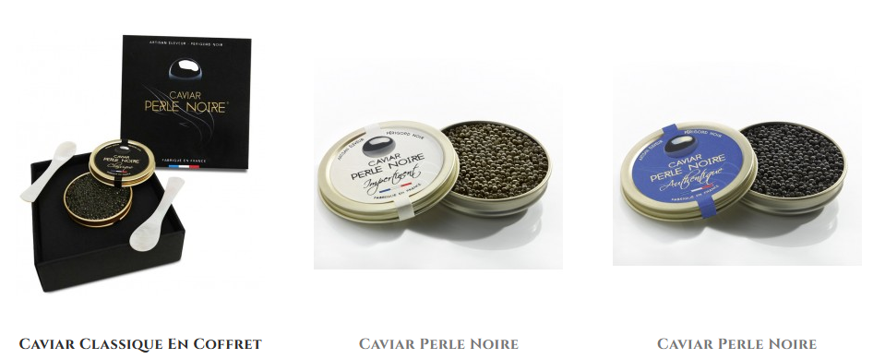
Producteur de caviar en Périgord Noir, la société existe depuis 1997. La maîtrise de nos élevages et le suivi quotidien et minutieux de nos poissons nous permettent de proposer, tout au long de l'année, l’un des meilleurs caviars français.
Le Caviar Perle Noire, c’est une équipe de passionnés et de spécialistes de l’élevage aquatique (aquaculture) rassemblés autour d'un projet de production de caviar français d’excellence.
L'élevage est assuré dans nos fermes du Périgord. Le professionnalisme de nos techniciens, allié à un environnement naturel de grande qualité, permet à notre cheptel de croître dans des conditions optimales.
Nos esturgeons sont des « acipenser baerii », espèce originaire des lacs de Sibérie qui a été introduite en France il y a une trentaine d’années.
Notre qualité d’eau exceptionnelle, notre faible densité d’élevage ainsi que la sélection des aliments (pas d’OGM ni de farine de viande, ni antibiotique, ni hormone) qui composent la nourriture distribuée 2 fois par jour donnent à la chair de nos poissons un goût incomparable.
L’absence de maladie sur nos élevages nous dispense de tout traitement. Et nous avons banni de nos sites toute utilisation de produits phytosanitaires.
La fabrication est un processus délicat qui nécessite de nombreuses opérations. Celles-ci sont réalisées dans notre atelier agréé répondant aux normes européennes d’hygiène et de traçabilité.

L’équipe
Frédéric Vidal, Fondateur et Directeur Général d’AQUADEM a créé la marque Caviar Perle Noire. Ingénieur agronome et passionné de biologie aquatique, il a plus de trente années d’expérience en Aquaculture. Il a participé à la naissance et au développement de la filière « Crevette d’élevage/gambas » sur les 5 continents.
Un responsable de production en charge des piscicultures et de l’élevage des esturgeons prend le plus grand soin des 50 000 pensionnaires et fait la sélection des esturgeons destinés à la production de caviar.
Un Maître Affineur contrôle la qualité de notre caviar : sa fabrication, sa maturation et sa mise en boîtes
Quatre techniciens aquacoles sont présents 7/7 jours sur le site de production.

Source : extrait du site internet de l’entreprise
ANNEXE 2
EXTRACTS FROM PERLE NOIRE CATALOGUE B to B

« IMPERTINENT » | CAVIAR PERLE NOIRE  An exceptional smoothness and freshness alliance. The most popular of our caviars! | 30g  50g  100g  200g  500g  1kg | €75  €132  €275  €550  €1,325  €2,650
« AUTHENTIQUE » | CAVIAR PERLE NOIRE  Amazing freshness of this young caviar, which reveals the natural taste of just salted eggs. | 30g  50g  100g  200g | €80  €135  €265  €550
« CLASSIQUE » | CAVIAR PERLE NOIRE  A caviar of connoisseurs, powerful, with a generous taste and rich in flavour. | 30g  50g  100g  200g  500g  1kg | €85  €142  €285  €570  €1,425  €2,850
« PRESTIGE » | CAVIAR PERLE NOIRE  Unique caviar, clear large-grained, with a long finish and subtle flavour. | 30g  50g  100g  200g  500g  1kg | €95  €152  €295  €580  €1,450  €2,950
 | CAVIAR BUTTER  Made up of 35% of caviar, our caviar butter is one of the most concentrated and perfumed on the market. (Net weight: 40g) | 40g | €22
 | STURGEON CREAMY  Cooked with fresh and smoked sturgeon meat, our spreadable products are smooth, gourmet and fresh. Ideal for aperitif (Net weight: 100g) | 100g | €8.50
All prices are FCA Roissy CDG in euros before tax

Source interne de l’entreprise

ANNEXE 3

PHONE CONVERSATION WITH « MA SELECTION »

The following conversation took place on October 31 2022 between Tarek Al Amam (T.A.A.) Sales Director at Ma Selection and yourself (Camille), Export Sales Assistant at AQUADEM regarding an upcoming order.
T.A.A.: Hi Camille, Tarek from Ma Selection speaking, how are you?
Camille: Hi Tarek, nice speaking to you. How is business in Dubai?
T. A. A.: We’re doing very well and that’s why I’m calling you as I need to place a new order.
Camille: That's excellent news. Tell me what you need and we’ll send it over to you as soon as possible.
T. A. A.: Well, I’d like to place a major order for 12 boxes of 1kg of Prestige caviar and 200 boxes of 40g of caviar butter.
Camille: Thank you for this amazing order, Tarek. When would you like the goods to be delivered in Dubai?
T.A.A.: Well, I need the goods within 15 days.
Camille: Could you tell me the name of the transporter that will pick up the goods here?
T.A.A.: Actually, I have to let you know that we’d like you to handle the whole transportation this time.
Camille: Does that mean you would like us to send the goods DAP Dubai airport?
T.A.A.: Yes exactly, this would be much more convenient for us.
Camille: Alright, I see but unfortunately in that case it won’t be possible for us to get your order ready and to respect this deadline.
T.A.A.: I understand, then we could wait for another week which means a delivery within 3 weeks.
Camille: Great then, thank you. As we don’t use DAP in general, I need to have a word with my manager and our forwarding agent to check if we can ship you the goods DAP Dubai airport. I hope this is ok with you Tarek.
T. A. A.: Yes, thank you for this arrangement. I’ll be waiting for you to contact me as soon as possible.
Camille: OK, Now just let me recap. If I understood well, you would like twelve “1kg boxes of Prestige caviar” and two hundred “40g boxes of caviar butter” within 3 weeks.
T.A.A: Correct!
Camille: Well Tarek, be sure that I’ll email you very soon. Thank you for your cooperation and flexibility.
Have a great day!
T. A. A.: Thank you. Talk to you later, good bye now.

ANNEXE 4

FICHE CLIENT – EXTRAIT CRM

Client | MA SELECTION
Contact | Tarek Al Amam
Position | Responsable des ventes
Téléphone | +971-4 563 3406
Email | tarek.alamam@maselection.ae
Adresse | 1 Jumeirah Street DUBAÏ E.A.U
Date de création | 2017
Effectifs | 4
Activité | Détaillant / grossiste
Produits | Produits d’épicerie fine
Devise règlement | USD
Condition de paiement | SWIFT transfer
Délai de paiement | 30 jours date de facturation
Incoterms | FCA Roissy CDG
Chiffre d’affaires cumulé 2021 | 150 000 EUR

ANNEXE 5

Notes prises auprÈs de BollorÉ Logistics

L’expédition peut se faire un mardi.
Livraison maximum à 16h à Roissy pour un départ le jour même (4h minimum avant le départ du vol). La marchandise pourra être disponible dans les locaux du destinataire le lendemain en fin de journée.
Airline | Routing | Jour(s) | Départ | Arrivée heure locale | Vol | Avion
Air France | CDG-DXB | Lundi mardi samedi | 21:55 | 06:35 lendemain matin | 662 | Airbus A350-900

Coût logistique total pour une livraison à Dubaï : 1 630 EUR.

Taux de change 1 EUR = 1,16 USD

ANNEXE 6
ÉCHANGE AVEC FRÉDÉRIC VIDAL

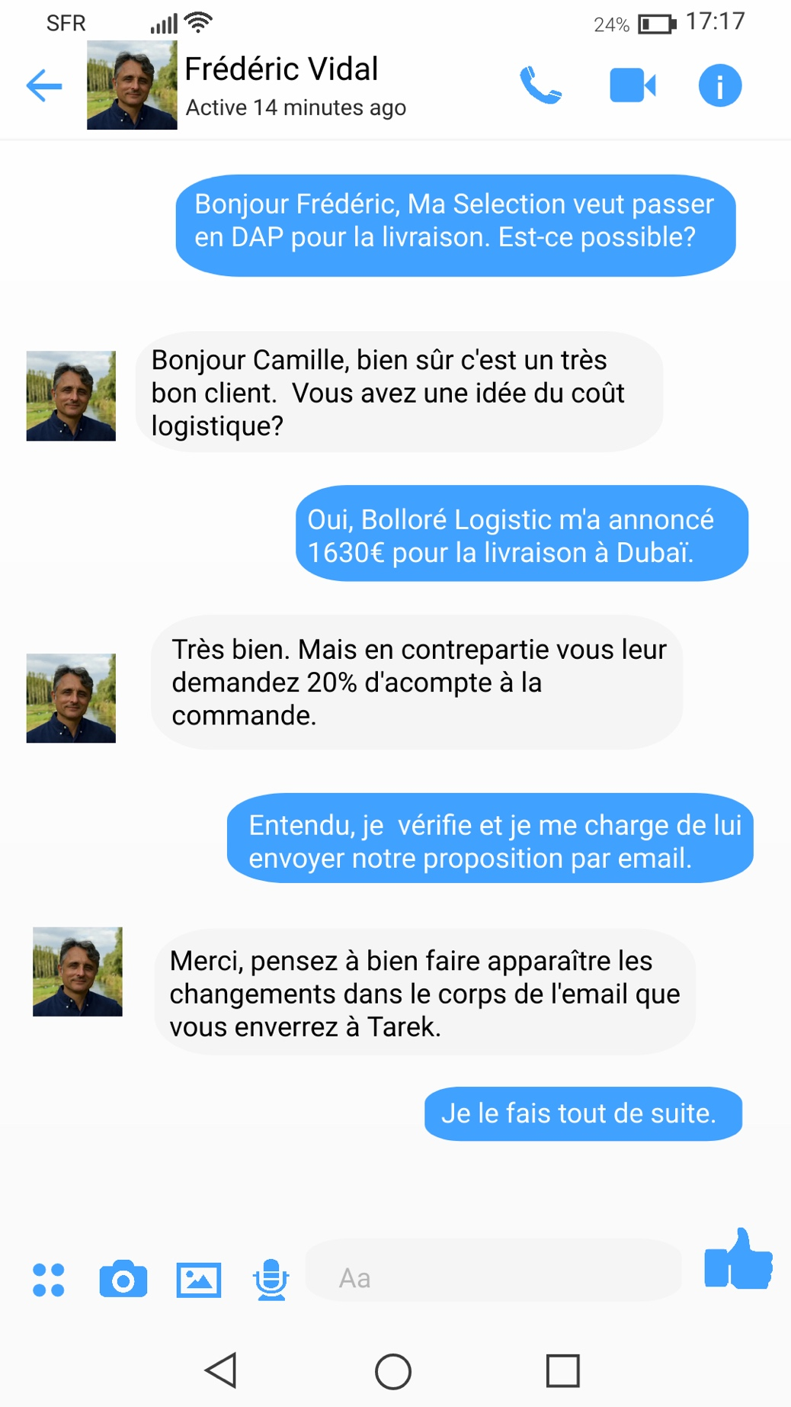

ANNEXE 7

Vietnamese supplier’s offer

HOMEWARE CRAFTS TRADING AND MANUFACTURING COMPANY LIMITED
Blown glass caviar set with 2 mother of pearl spoons

- Dishwasher safe
- Price EXW: USD 37/piece | 100 pieces (min. Order)
- Business type: Wholesaler
- Employees: 11 – 50
- CA 2019: USD 2,5 million
- Year of creation: 2017
- Main markets: North America 25% - Asia: 17% - Eastern Europe: 40%
- Origin: Hanoi Vietnam
- Certification : CE / UE, blown glass: ISO 7348
- Supply capacity: 9 500 pieces/month
- Packaging: reinforced cardboard box
- Port: Hai Phung Port
- Product: 100% mother of pearl spoons & blown glass
- Payment terms: 50% to order / sight documentary credit
- Delivery: 34 days
- Sample on demand: delivery 3 to 5 days
- Warranty: 1 year
- Customs duties enter UE : Blown glass caviar set: 7,5 %
- Usual local Tax
Remarque Camille Coût de revient global
9 483,91 EUR
Soit 37,94 le set
Offre reçue le 15 sept
ANNEXE 8

THAI SUPPLIER’S OFFER

From: wara.pinfar@pinpearl.com
To: camille.blondeau@aquadem.fr
Date: 12/09/2022
Re: Tender offer
Att: Our proposal
Dear Mr. Vidal,
Thank you for sending your request for our tender on 250 caviar boxes consisting of a blown glass service and two mother-of-pearl spoons.
This email is to acknowledge our receipt of said request and to submit our proposal that you will find attached to this email.
Pin Pearl is a high-end manufacturer of top-quality mother of pearls caviar spoons which was created in 2010. Our spoons are handmade by the best craftsmen in Thailand and as you know Thailand is most famous for art and crafts.
We have 40 employees and we export equally to the Americas and Europe, Asia only represents 10% of our sales. We grossed $1,1m in total revenue in 2018, $1,2m in 2019 and $1,5m in 2020.
We can manufacture up to 5,500 items every month and we offer a 2% discount to customers who order over 300 items.
Remarque Camille
Coût de revient total
9 663,72 EUR
Soit 38,65 EUR le set
We look forward to doing business with you.
Kind regards,
Wara Pinfar
CEO
PIN PEARL CO. LTD
32 Senanikhom Jatuchack
5230 Bangkok - Thailand

OUR PROPOSAL
PIN PEARL CO. LTD
32 Senanikhom Jatuchack
5230 Bangkok - Thailand
Certification | ISO 7348
Packaging | reinforced double wall cardboard with bubble wrap packaging
Options | logo printed on items
Characteristics | Organic - 100% mother of pearl and blown glass
Port | Bangkok
Currency | USD
Payment | Standby letter of credit 60 days  20% deposit upon order
Payment terms | 30 days after date of invoice
Delivery | 25 days
Warranty | 2 years
Custom duties enter EU | 11%
VAT | EU VAT
Incoterms | FCA
Price | US$36 per set (blown caviar set with 2 mother of pearl spoons)

ANNEXE 9

Singaporean business etiquette

The city-state is a melting pot of global citizens (Malaysian, Chinese, Arabic, and Indian backgrounds, not to mention Westerners). Each of these groups follow different customs, observe different holidays, eat different foods, practice different faiths, and do business in different ways.
In Singapore, business cards are exchanged almost immediately upon contact. The best way to exchange cards is by using both hands; this is a respectful gesture and will almost certainly be noted by your Singaporean counterparts. Avoid exchanging tattered or dirty cards. Show your esteem for your counterpart by treating his/her card with respect: peruse the card attentively. Never put the card in your back pocket.
Malay women generally do not shake hands, you will know this if they cross their hands in front of their chests. The protocol is to nod your head slightly in acknowledgement. Greet them by placing your hand over your heart. Use the ‘namaste’ greeting when meeting with Indian women. When meeting most men a handshake will suffice and while the Chinese tend to be comfortable with women and men shaking hands, you may find the Malaysian and Indian men less comfortable with shaking the hands of women. Instead, they will use the ‘salaam’ or ‘namaste’ greetings. A Malay or Indian person might introduce themselves by their first name and then follow it with their professional title.
It’s a slow, thoughtful process that allows relationships to develop. It is essential not to lose patience when working out the details of a business arrangement. When a business deal is closed, it’s often appropriate to exchange a small gift amongst the group involved in the negotiations. Singaporeans will often use phrases like ‘I’m not sure’ or ‘We’ll see’ to mean ‘no,’ so don’t push it or you’ll risk offense. “No” is an unpleasant word. Likewise, “yes” doesn’t always mean yes. You’ll be expected to read between the lines
Most Singaporeans tend to dress business casual because of the warm but humid climate. In a business setting, however, it is recommended that men wear long-sleeved shirts and ties.

https://globig.co/blog/a-quick-guide-to-business-etiquette-in-singapore/

ANNEXE 10

projet de maquette

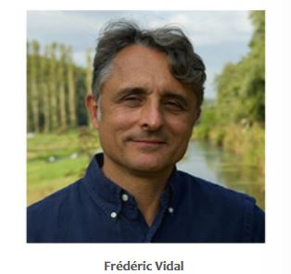  CONTACT  Address  Phone  Email  Social Networks | PHOTO à insérer  AQUADEM  Our caviar  takes you places
Page 4 Page 1
OUR COMPANY  Texte à rédiger  OUR KNOW-HOW  Texte à rédiger | 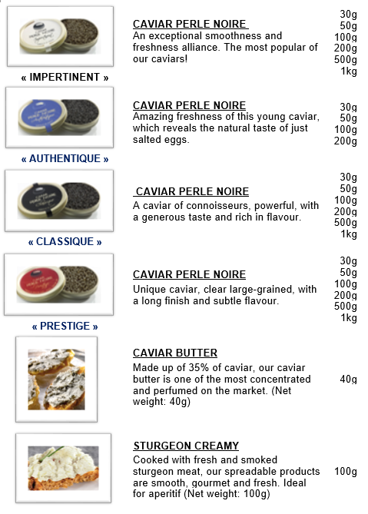  OUR PRODUCT RANGE
Page 2 Page 3

